Respiración Pranayama / Meditación Guiada

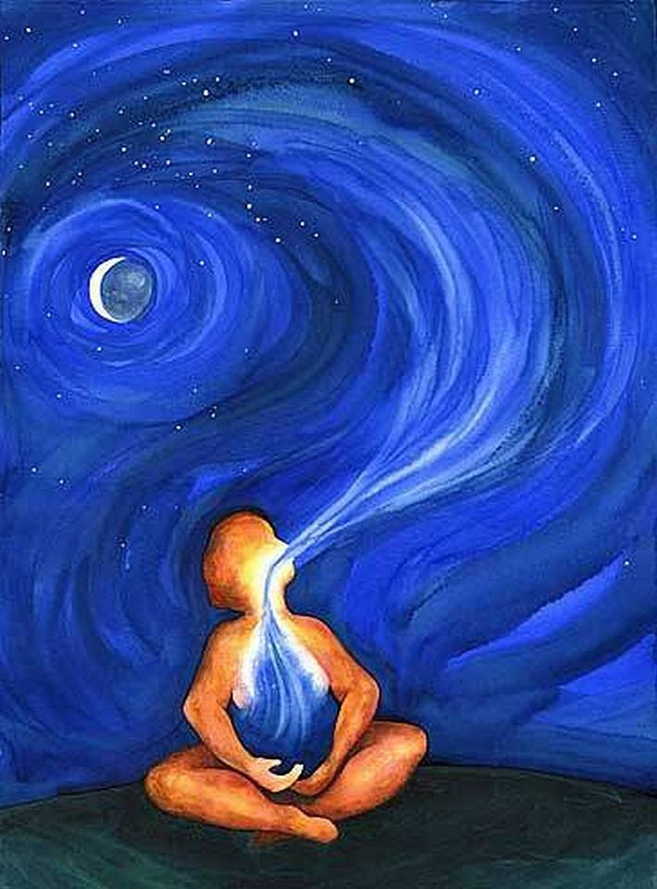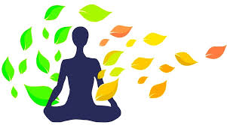

Aprendé a sanar tu cuerpo proyectando la energía a las zonas que están bloqueadas energeticamente.
Cómo saberlo? no solo por los dolores o inflamaciones sino por lo que te dice tu intuición.
Cómo definir esa intuición? Esto se logra llevando la mente a un estado alfa a través de la respiración consciente con ejercicios pranayama. En ese estado comienza a fluir información, sutil, leve al principio, pero con la práctica comprendemos que es nuestra sabiduría interior manifestándose.

